（0916）关于绘本适读年龄的若干问题
各位老约翰伙伴：
大家好。又到了我们每周五的 约绘 时间了。在上周的 约绘 中，我们和大家分享了“新学期，让绘本也成为孩子最好的教科书”这个话题，结合绘本《你最喜欢什么虫子？》，和大家分享了绘本可以&如何成为不同年龄段孩子最好的教科书的一些阅读角度和方法，希望能给大家提供一些参考。
错过上期分享的伙伴，可以通过以下链接查看往期 约绘 记录：
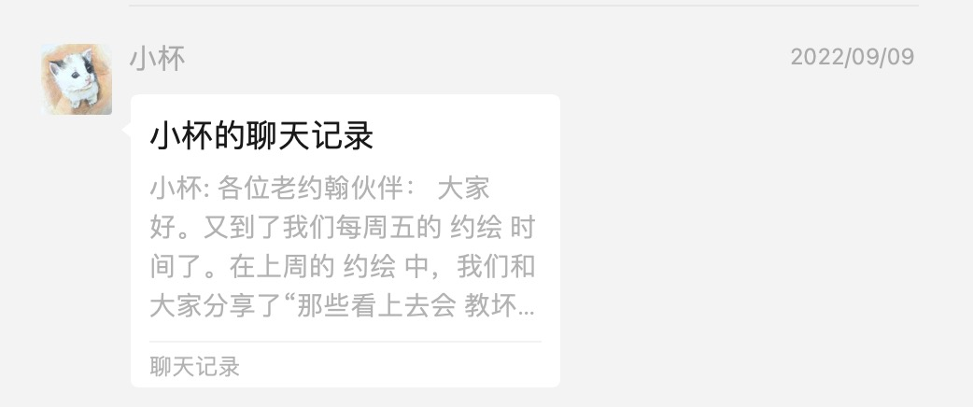
（插入聊天记录）
对于我们绘本馆工作人员来说，给孩子们选书、推荐书是我们日常工作的重要内容之一。给孩子们选书，需要从几个不同的维度出发综合考量，比如以下几个常规的要素：
1、年龄（生理年龄&阅读年龄——“年”龄 & “阅”龄）
2、兴趣
3、阅读目标
4、阅读体系 & 阅读路径 的科学合理的规划
看看以上几个要素，大家就会发现，除了1的“年龄”之外，其他几个要素都是变量，对于每个孩子来说，都是不同的。当然，除了生理年龄之外，每个孩子因为阅读阅历的不同，哪怕是同一个年龄的孩子，“阅龄”其实也是不同的。
既然年龄是我们给孩子选书时的一个重要且相对固定的要素，那么我们今天就来说说，在给孩子选书过程中，如何运用好“年龄”这个要素，更快、更准地为孩子选择合适的绘本。
分享话题：关于绘本适读年龄的若干问题
关 键 词：绘本 阅读 选书 适读年龄 误区 建议
我们今天的分享主要围绕以下三个常见关于“绘本适读年龄”的问题展开：
1、如何快速判断一本绘本（大概）适合几岁的孩子阅读？——几个小tips
2、如何看待绘本上注明的适读年龄？
3、关于给孩子推荐适龄适读绘本的建议
先来说第一个问题：‌
1、如何快速判断一本绘本（大概）适合几岁的孩子阅读？——几个小tips
方法一、观形识绘本：小绘本=小宝宝（0-3岁） 大绘本=大孩子
关于这一点，如何通过绘本的外形来迅速判断这本绘本大概适合哪个年龄段的孩子，我们原来在《打开绘本的任意门》系列分享（后台共享资源里可找到该系列：）里也讲到过，这里再简单地给大家重复一下这条好用的规则——根据绘本的大小来判断适合的年龄段，基本规律：小绘本=小宝宝（0-3岁） 大绘本=大孩子
大家想象一下绘本常见的阅读场景就会发现，爸爸妈妈抱着小宝宝，再捧着一本小小书，一起翻动书页，真的是非常方便；而且，这类小书通常是圆角硬纸板的设计，不易撕坏，又不会刮伤宝宝幼嫩的肌肤，对小宝宝来说，十分友好。而且，因为适合小宝宝的绘本，大多图多字少，也不需要承载太多的内容，小小一本就足够了。绘本真好啊。
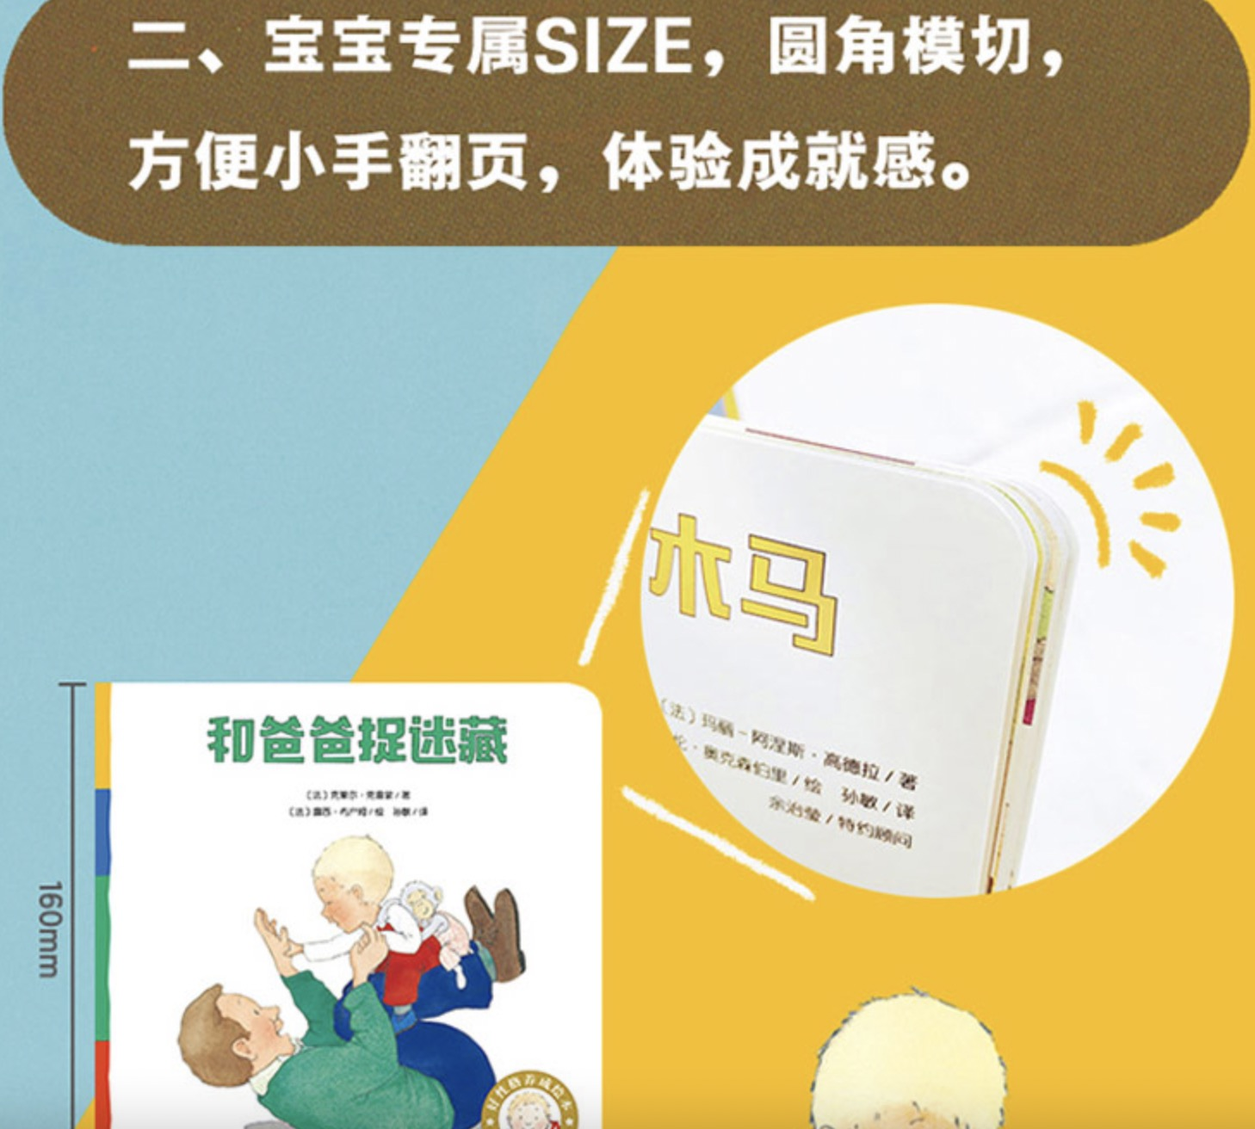
eg：阿波林的小世界 阿波林的大世界
洞洞书 纸板书 玩具书 游戏书......
方法二、观人识绘本
绘本中的主角（孩子）多大≈（约等于）适合多大的孩子阅读
第二个简单直接的方法就是，根据绘本中的主角来判断适读年龄，把它推荐给跟绘本中主角年龄相仿的孩子。孩子喜欢看见孩子，尤其是喜欢看见跟自己同龄的孩子。大家可以观察一下生活中自己身边的孩子，是不是孩子、尤其是小年龄段的孩子，更愿意找那些跟自己同龄的孩子一起玩？——因为有共同的喜好，更容易玩得来呀。对于绘本的选择来说，也是这样。他们喜欢从绘本中看到跟自己差不多大的孩子，在阅读中体验他们的喜怒哀乐，同时联结到自己的生活经验，也更有认同感和阅读的愉悦。
大家可以看看下面三本绘本，根据绘本中的主角的年龄来判断一下，这本绘本大概适合什么年龄段的孩子来阅读，是不是大体比较吻合？
eg：阿立会穿裤子了 第一次上街买东西 天空在脚下
方法三、看绘本的主题、内容
第三点相对来说没有前面两个方法来得直接，需要大体了解一下绘本的内容。对于占绘本题材大多数的故事类绘本来说，都是围绕孩子展开、为孩子身心发展提供成长协助的。每个年龄段孩子身心发展的重点和关注点都是不一样的，绘本内容自然也不一样。大概的ufon标准就是，故事中关注的问题，与哪个年龄段的孩子最接近，大体来说，这本绘本就更容易吸引哪个年龄段的孩子。
比如这套我非常的喜欢的适合0-3岁宝宝的 小雷欧 系列。
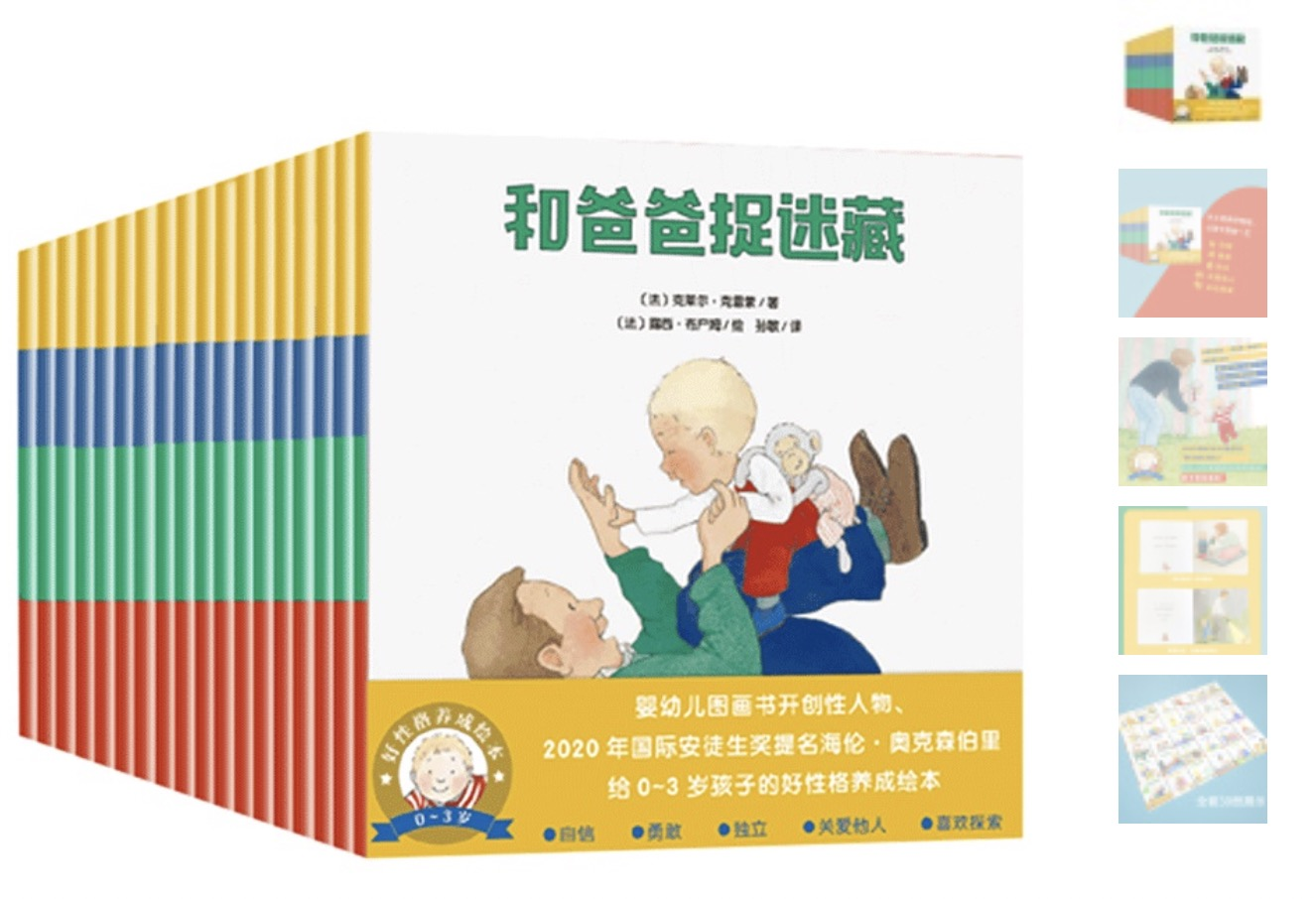
看看这套的书的书名，就可以发现，整个系列的故事是围绕0-3岁宝宝展开的：
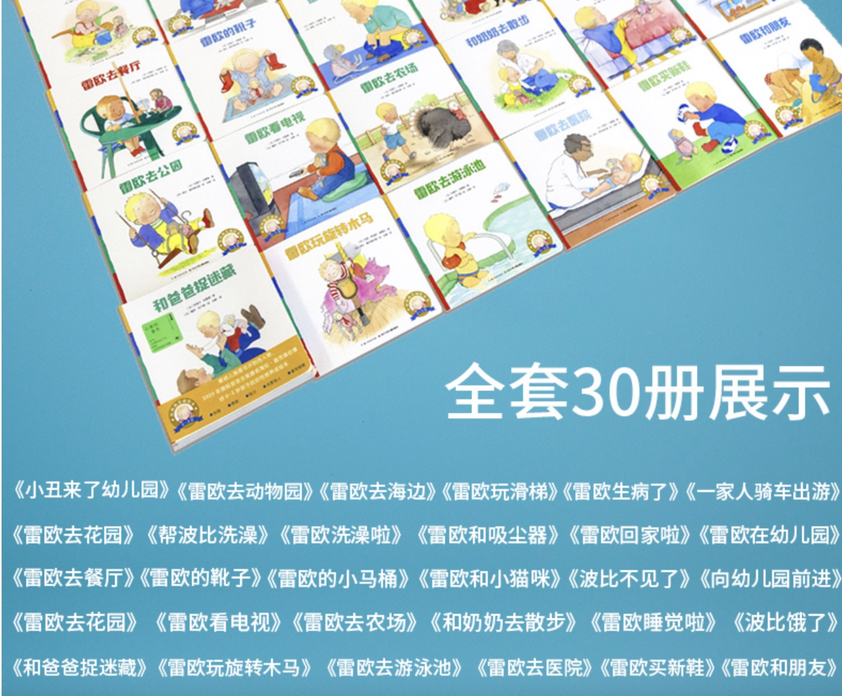
再来看看最近我非常喜欢的一套 读小库 的“14岁懂社会”系列，这套书关注的议题如下，也是围绕这个年龄段的孩子展开的（当然，好书是可以超越年龄界限，适合0-99岁阅读的。这套书，相信14岁的少年会读得津津有味、大有收获，40+的人同样如此：）
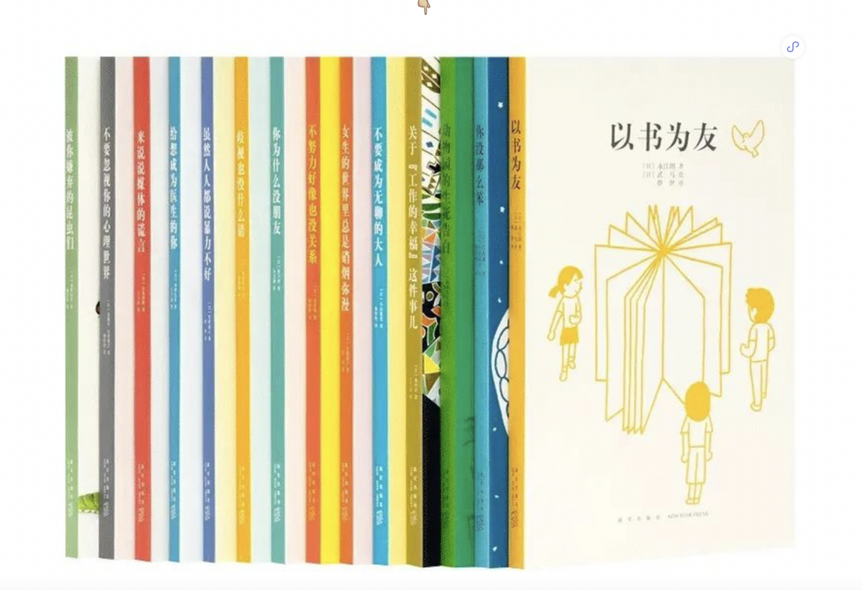
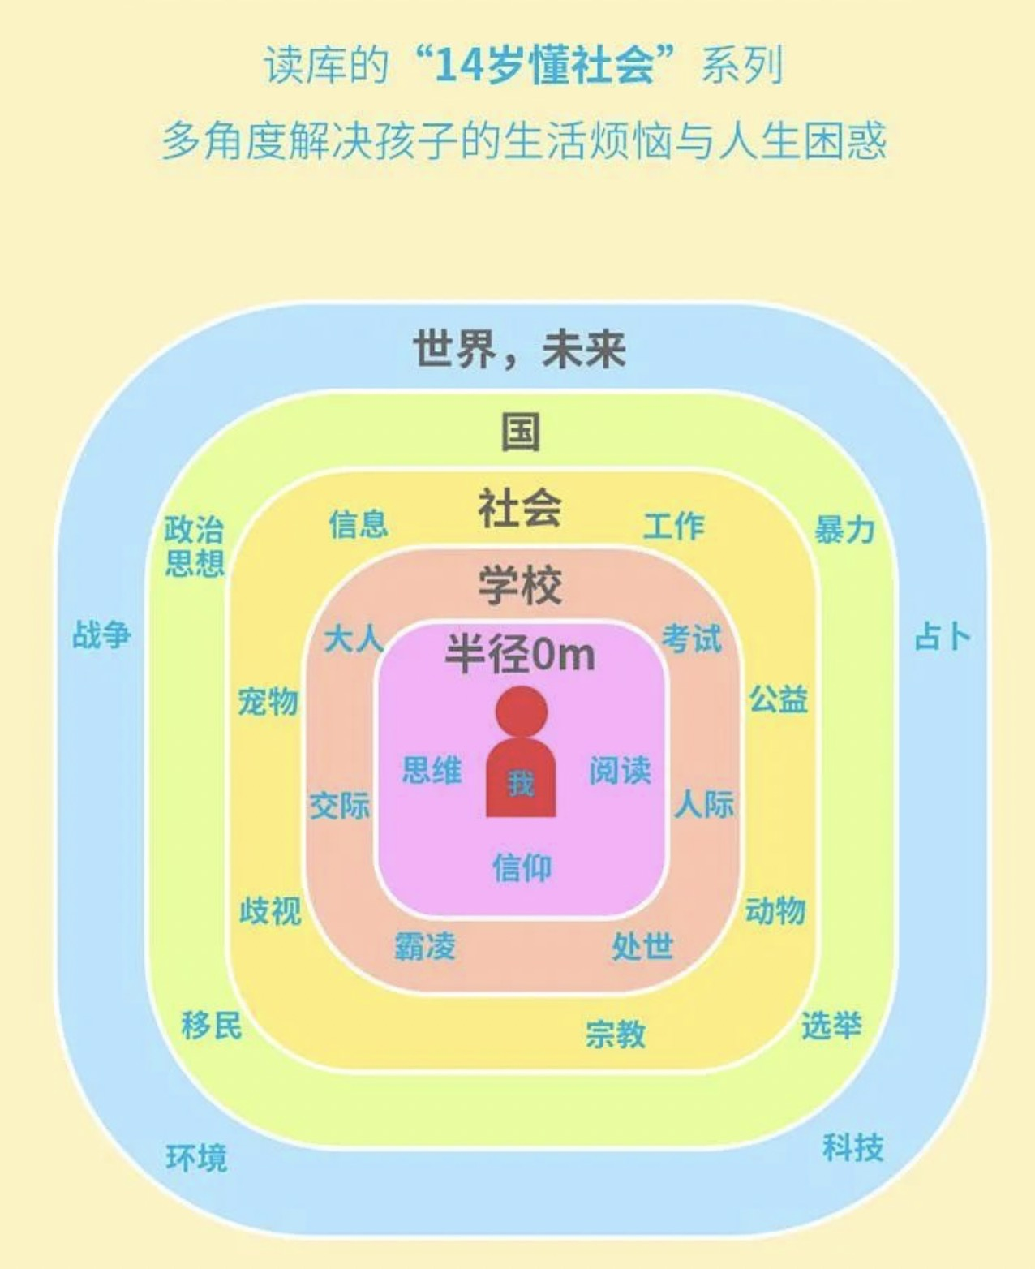
另外需要提请大家注意的一点是：不要以书上的字数多少来确定这本书的适读年龄，很多家长借书的时候深深以为，字多的适合大孩子，字少的适合小一点的孩子。有时候确实是这样，但是，很多时候，用这个来判断，是不太合适的。
比如大家熟悉的 不一样的卡梅拉 系列，字数在绘本中来说算多的吧，但因为情节比较有趣，而且也不复杂，很多3-4岁的孩子也能听得津津有味；鼠小弟 系列，字数算少的吧，而且是属于字少图少主角也少的那种绘本，很多家长按常识来判断，觉得这样的绘本，适合2-3岁的孩子，当然，2-3岁的孩子也能读，但要能读懂故事中的逻辑和更多隐藏的趣味，其实还是更大一点的孩子更合适。
还有，比如今年非常热、荣获多项大奖的一本绘本：《西洋菜》
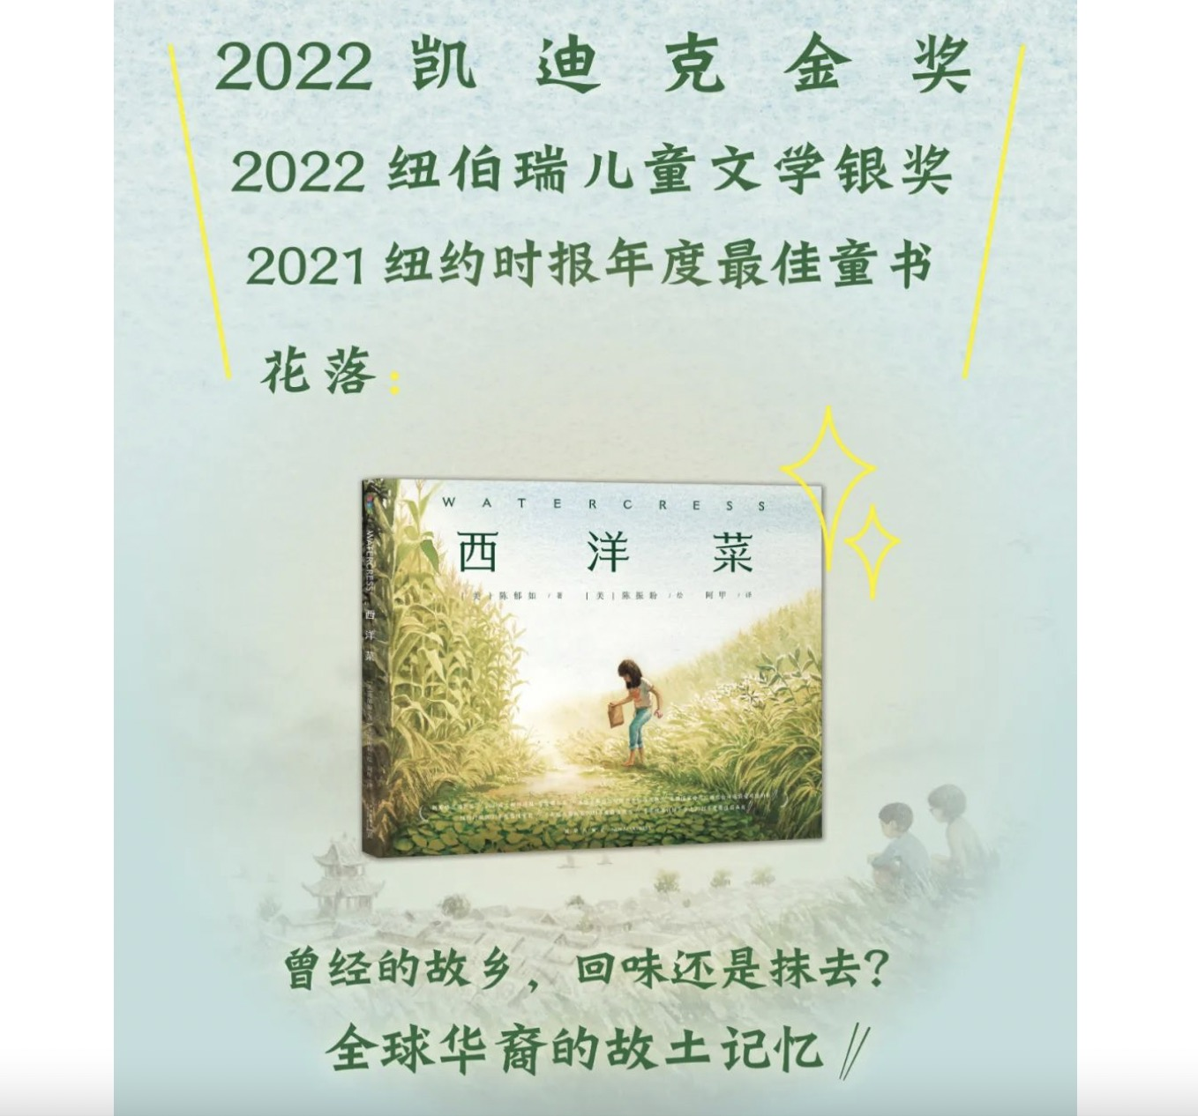
文字不多（作者的叙述非常克制），看上去情节也不复杂，但是表达的主题及层次却非常丰富，如果因为字不多而觉得它适合4-5岁的孩子阅读，可能就有点不太合适了。虽然这个年龄段的孩子也能听这个故事，但要理解这个故事所表达的诸如“对现有生活的珍惜，对食物的敬畏心，对祖国和故土的身份认同，对民族的自豪”等等情感，那恐怕还是有难度的，孩子可能也不一定有兴趣。
但是呢，如果我们按照前面说的，看看绘本中的主角多大，把它推荐给年龄相仿的读者，可能更适合些。
2、如何看待绘本上注明的适读年龄？
下面我们来说说第二个问题，就是“如何看待绘本上注明的适读年龄？”。大家会发现，很多绘本的上会有标注这本绘本适合几岁的孩子阅读，有的还会写上适合几岁亲子共读，几岁自主阅读。这些出版社给出的，可以作为一个参考，但不是绝对的标准。当然其中的原因也很多。总结一下就是：
a、可参考但不迷信
b、亲子共读vs自主阅读
c、不同的年龄不同的阅读
在这里大家需要看到的一个事实是，越是好的绘本，其实它适读的年龄越宽泛，每一个年龄的读者都可以读出不同的层次，有不同的收获。就像我们上周给大家分享的《你最喜欢什么虫子？》，从3岁到13岁的孩子，其实都是适合的，小孩子可以把它作为了解关于昆虫知识的一本书，大孩子可以从这本书中不同的表达方式来学习写作。
当然，大多数绘本还是有它的目标阅读人群的，就是它更适合多大的孩子来阅读。如果说要把握一条的话，就是可以给大孩子推荐低于他实际年龄的绘本，但尽量少给小宝宝推荐超龄太多的绘本，以免因为阅读难度大或者难以理解导致破坏孩子的阅读兴趣。
三、关于适读绘本推荐：
关于挑选适龄绘本，我的建议主要是以下两点，看似矛盾，实则是一种矛盾中的平衡：
1、选择与孩子生理及心理发展水平相当的绘本阅读；
2、给孩子读有 成长性 的绘本，不断扩大阅读舒适区。
其实，这两个看似矛盾的点，其实不矛盾。一方面我们要选择跟孩子身心发展水平相吻合的绘本，不要仅仅从家长的角度来人为拔高，比如总是有很多家长会认为孩子上小学了就不应该看绘本，其实，很多绘本内容很深刻，不光小学，其实大学生也适合的。这样的例子很多。
从孩子的兴趣出发，为孩子选择相关主题的绘本，是突然阅读舒适圈的一个有效方法。如果孩子对某一个主题感兴趣，就有足够的内驱力去“跳一跳”，“够上”自己目前能力尚不能及的部分，很多时候，阅读的上升通道就这样在一次又一次的“跳一跳”中打通了。
